**Tabellen Luftgewehr 2022-23**

**Kreisoberliga**

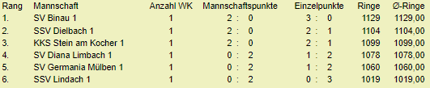

**Kreisliga B**

Alle Mannschaften Wettkampffrei.